COMUNICATO STAMPA – PRIMAVERA-ESTATE 2026 – ZILLERTAL, SPORT E RELAX

ZILLERTAL
L’armonia alpina tra sport e relax, in una valle tirolese tutta da scoprire

Passeggiate panoramiche, sport d'alta quota
e la promessa di relax assoluto per adulti in cerca di rigenerazione profonda
tra vette incontaminate, piste ciclabili, pause golose e il nuovo tempio del benessere Adults-Only.
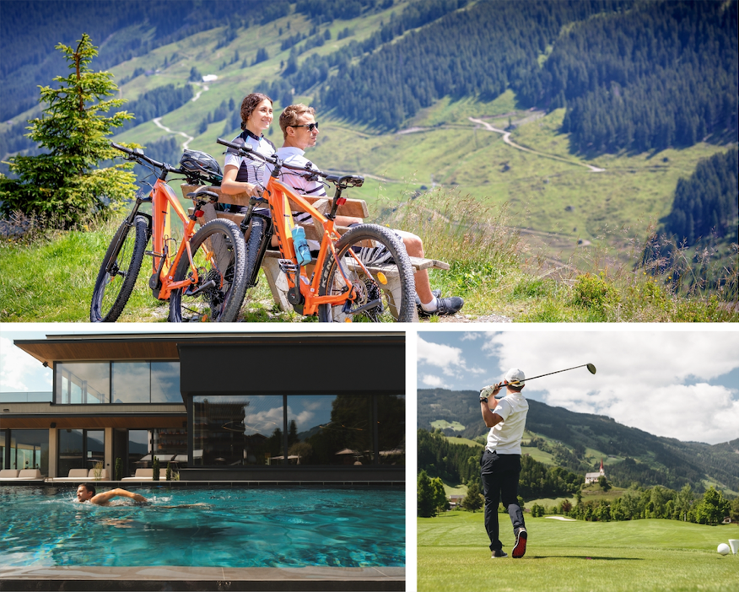

Oltre l’orizzonte, il nuovo lusso alpino per adulti in cerca di relax si trova nella Zillertal. A un soffio dal confine italiano e a meno di 40 minuti da Innsbruck, l’estate nella valle più ampia e soleggiata del Tirolo si tinge di una nuova forma di esclusività consapevole. Qui, immergersi in una natura d’alta quota significa riscoprire il lusso del silenzio e il contatto autentico con le tradizioni di una terra ospitale per vocazione. La Zillertal, infatti, non è una semplice destinazione, ma un rifugio rigenerante scolpito lontano dai circuiti più battuti. Il fascino magnetico delle vette, qui, conquista gli alpinisti più esperti, mentre chi cerca un’evasione dalla frenesia quotidiana scopre il lusso di ritmi lenti, tra passeggiate rigeneranti che seguono il profilo pianeggiante della valle.

È un luogo dove il benessere passa anche per il riposo più autentico: quello di notti serene e profonde, cullate dalla naturale freschezza delle 55 vette circostanti sopra i tremila metri, che rende superfluo qualsiasi ricorso all'aria condizionata.
Vero paradiso per l’esplorazione consapevole, la valle dispiega un ventaglio di esperienze d'élite che elevano il concetto di attività outdoor a rito rigenerante. Per chi cerca "Alte Prospettive", il territorio offre una rete di sentieri panoramici dove il silenzio è interrotto solo dal soffio del vento, con percorsi dedicati al nordic walking e al trail running che si snodano tra boschi e alpeggi. Le sfide verticali non mancano sulle pareti rocciose dedicate all'arrampicata, mentre l'adrenalina si fa sospesa grazie al Flying Fox, una scenografica zipline che permette di sorvolare i boschi per circa 300 metri a un'altezza di 60 metri

Per chi predilige i ritmi cadenzati dello "Slow Living", il Golfclub Zillertal di Uderns ha inaugurato la stagione il 14 marzo 2026, offrendo un green PAR 71 immerso in 65 ettari di colline, frutteti e laghetti. In alternativa, la pista ciclabile della Zillertal invita a 31 km di puro piacere lungo il corso del fiume Ziller, collegando le maggiori località in un percorso pianeggiante ideale per chi desidera pedalare in totale relax. ll culmine di questo viaggio sensoriale trova però la sua massima espressione nell'esclusività dell’HELD – Hotel & SPA****S. Questa struttura storica ha saputo trasformarsi in un avamposto del benessere d’eccellenza grazie alla spettacolare GartenSPA, un’oasi di oltre 1.700 m² inaugurata a maggio 2025 e dedicata esclusivamente a un pubblico adulto (15+). Tra una nuotata nel biolago balneabile e il calore della Panorama-Aufguss-Sauna, l'HELD ridefinisce gli standard del lusso alpino a pochi passi dall'Italia.

Dominata dalla solenne maestosità dell'Hochfeiler, che sfiora i 3.509 metri d'altitudine, la Zillertal si dispiega per 47 km lungo il corso dell'omonimo fiume, confermandosi come la più imponente tra le valli laterali della Inntal. Con un profilo disegnato da ben 55 vette che superano i tremila metri, questo territorio custodisce un’anima tirolese profonda e vibrante, posizionandosi come una meta d’elezione fuori dalle rotte convenzionali per chi ricerca la dimensione più autentica della montagna. Oltre alla sua morfologia, la valle è rinomata per un'offerta turistica che sposa sport e benessere e una forte impronta legata all'ospitalità d'alto livello.

Il paesaggio si modella sulle ambizioni di chi sa apprezzare il valore del tempo e dello spazio: oltre 1.385 chilometri di percorsi accolgono gli amanti delle due ruote tra boschi e alpeggi, mentre chi cerca un confronto più intimo con la montagna può mettersi alla prova su pareti d’arrampicata che sfidano il cielo. Per chi predilige un passo cadenzato ma consapevole, la valle offre 68 itinerari d'élite dedicati al Nordic Walking e al Trail Running, tracciati studiati per trasformare lo sforzo sportivo in un’esperienza di puro benessere sensoriale, lontano dai circuiti più affollati.

IL PARADISO DEL TRAIL RUNNING A FÜGEN-KALTENBACH: 5 PERCORSI PER OGNI LIVELLO
Per chi intende la corsa come un dialogo silenzioso con la montagna, la regione di Fügen-Kaltenbach si rivela una destinazione d'elezione. L'offerta di trail running si articola in cinque percorsi d'autore, tracciati spettacolari che si snodano su diversi massicci, pronti a soddisfare sia il maratoneta esperto in cerca di tecnicismi, sia chi desidera approcciarsi alla disciplina con un passo più meditativo.
Il viaggio verticale inizia spesso dalla stazione a monte della Spieljochbahn. Da qui parte la "Kellerjoch-Runde", un itinerario che alterna ascese impegnative a passaggi tecnici, regalando viste che spaziano sull'intera valle. Per un'esperienza più dolce e panoramica, il sentiero che collega lo Spieljoch a Hochfügen rappresenta invece l'introduzione perfetta alla corsa in quota.

IN VOLO SUI BOSCHI
A Fügen, la funivia dello Spieljoch regala un'esperienza indimenticabile, portando in quota fino a 1.860 metri, dove attendono percorsi a piedi nudi, laghetti alpini e parchi giochi, in totale contatto con la natura. Un parco divertimenti in quota dove provare il “mountain kart”: sembra un maxi triciclo per adulti e bambini (è consentito a chi misura più di 130 cm di statura) con grossi pneumatici dentati, una comoda seduta, freni potenti ma, ecco la curiosità, senza i pedali e funziona solo in discesa. Si noleggiano presso la stazione a monte dello Spieljoch. Le emozioni non mancano, poi, con il Flying Fox, una sorta di zipline, per provare l’esperienza di volare sulle montagne per circa 300 metri grazie a una fune sospesa a 60 metri di altezza. Imperdibile poi l’avventura sulla via ferrata Knappensteig: una camminata di circa 45 minuti conduce a un’affascinante miniera-museo, dove si può viaggiare nel tempo tra 40 anni di storia mineraria e scoprire minerali preziosi come ferro, rame e quarzo.

LE TERME “ERLEBNISTHERME ZILLERTAL” DI FÜGEN
Dopo tanta attività open air una sosta alle terme è ciò che dà alla vacanza un tocco speciale. Per far divertire i più piccoli, per qualche momento di relax per mamma e papà. All'ingresso della Zillertal si trovano le bellissime terme “Erlebnistherme Zillertal” di Fügen, rinnovate e ampliate di recente: oltre alle nuove aree relax, c’è la zona per i bebè; un'area per bambini con scivoli, cannoni ad acqua, docce a secchiello e un parco giochi nel giardino. E si può provare l’ebbrezza di una discesa dal “Black Hole”, lo scivolo ad acqua più lungo di tutta l’Austria occidentale (133 metri). La grande piscina termale è riscaldata tutto l’anno a 34° ed è accessibile tutti i giorni dalle ore 10 alle ore 22: qui ci si può immergere nella grotta illuminata ascoltando lo scroscio delle cascate ma anche nuotare nel canale di acqua corrente o in quello esterno riscaldato. Oppure: rilassarsi nel mondo delle saune, che è stato appena ampliato, con zona nudisti, una piscina all’aperto, una sauna in giardino; godere del panorama sull’esclusiva terrazza sul tetto o farsi coccolare col programma di relax e massaggi ad hoc per gli adulti.
Info: www.erlebnistherme-zillertal.at

I TESORI GASTRONOMICI DELLA ZILLERTAL
La Zillertal conquista anche attraverso i sapori, tra esperienze gourmet in quota e tradizioni autentiche a valle. Sulle alture, accoglienti rifugi di montagna propongono piatti di alta qualità da gustare su terrazze panoramiche con viste spettacolari. A valle, un caseificio locale valorizza il pregiato latte di fieno, proveniente dai masi di montagna. Questo latte speciale nasce da mucche allevate in libertà, alimentate principalmente con erba fresca in primavera e in estate e con fieno di alta qualità durante i mesi più freddi. Grazie a questa alimentazione naturale e rigorosamente regolamentata, il latte da fieno è più digeribile rispetto al latte comune, ricco di omega-3, con un profilo nutrizionale equilibrato e privo di residui chimici o pesticidi. Oltre a esprimere la sostenibilità della filiera, rappresenta un vero e proprio “super-latte”, capace di influire positivamente sul benessere dell’organismo, sostenendo il sistema cardiocircolatorio e offrendo un gusto naturalmente ricco e aromatico, che diventa la base di burro e formaggi che raccontano la tradizione alpina.
Tra le specialità locali spicca il Graukäse, il “formaggio grigio” tipico del Tirolo: molto magro, con meno del 2% di grassi, ottenuto dal latte residuo della lavorazione del burro, senza caglio e a coagulazione acida. Un tempo simbolo di un’economia povera che valorizzava ogni risorsa, oggi il Graukäse conquista i palati dei buongustai per il suo gusto intenso, leggermente acidulo, e la sua autenticità rustica, emblema della montagna della cultura locale.

DOVE DORMIRE: HELD – Hotel & SPA****S
Nel cuore della Erste Ferienregion, l’HELD – Hotel & SPA****S non è solo una destinazione, ma il capitolo più prezioso di una storia d’ospitalità che attraversa le generazioni. Questa struttura storica, oggi simbolo di un lusso sussurrato e autentico, ha saputo rinnovarsi profondamente per offrire un’esperienza di benessere che non ha eguali nella Zillertal.
La nuova GartenSPA è un’oasi alpina Adults-Only e il vero gioiello di questo rinnovamento. Inaugurata nel maggio 2025 presenta una superficie di circa 1.700 m² interamente dedicata a chi ha più di 15 anni ridefinendo i confini del relax. Qui, l'architettura si fonde con la natura: una maestosa piscina sportiva esterna di 25 metri taglia il prato alpino, mentre un biolago balneabile e un panoramico idromassaggio offrono un contatto primordiale con gli elementi.
L'eccellenza della SPA si spinge oltre i confini del relax tradizionale con soluzioni d'avanguardia come la crioterapia. L'esclusiva cabina del freddo rappresenta una vera chicca della struttura: un trattamento rigenerante che, attraverso l'esposizione controllata a basse temperature, favorisce il recupero muscolare, stimola il metabolismo e dona un'immediata sferzata di vitalità. La filosofia del benessere prosegue nei trattamenti viso e corpo, affidati alla purezza high-tech dei prodotti Team Dr. Joseph, eccellenza altoatesina che combina bio-tecnologia e botanica per risultati visibili e sostenibili.
L'esperienza sensoriale si completa nella nuova Panorama-Aufguss-Sauna, dove le gettate di vapore guidate da esperti maestri di sauna si sposano con una vista mozzafiato sulle vette. Per chi ricerca l’intimità assoluta, la Private SPA rappresenta un rifugio nel rifugio: una suite dedicata con bagno turco e lettini per massaggi, pensata per momenti di coppia indimenticabili.
L'accoglienza dell’HELD si riflette anche nei suoi nuovi spazi comuni: dal buffet con cucina a vista alla nuova terrazza solarium riparata dal vento, dove la sera i bracieri accesi creano un'atmosfera magica a bordo lago. Le 78 camere e suite, arredate con materiali naturali e un design alpino contemporaneo, completano un quadro di rara bellezza, rendendo l'HELD la scelta d'elezione per un pubblico adulto alla ricerca di una vacanza sicura, rigenerante e profondamente vicina all'Italia.

Raggiungere la Zillertal in auto è facile, dal momento che si trova a soli 40 km da Innsbruck. Una buona alternativa è quella di recarsi nella Zillertal in treno, tendenza ecologica che piace a sempre più viaggiatori: con la collaborazione di ÖBB/DB, sono disponibili i comodi collegamenti Railjet e Nightjet tra Italia e Austria.

Erste Ferienregion im Zillertal
www.best-of-zillertal.at
FOTO IN ALTA RISOLUZIONE


Per la stampa
Raffaelli Consulting - Public Relations
Bolzano | Sirmione | Milano
www.raffaelli-consulting.com

Egon Raffaelli | Tel.: +39 338 43 07 886 | egon@raffaelli-consulting.com
Simona Recanatini | Tel.: + 339 23 69 745 | simona@raffaelli-consulting.com
Edoardo Monicelli | Tel.: + 39 335 476 295 | edoardo@raffaelli-consulting.com

